10

septembre 2023

BULLETIN

D’INFORMATION

No117



**L’association (septembre 2023)**  02

**Le mot de la Présidente** 03

**Assemblée générale extraordinaire**  04Modification des statuts

**Assemblée générale ordinaire 05**

Rapport moral de la Présidente Françoise Tetaz 05

Rapport financier année 2022 06

Rapport de Monsieur Le Mée – contrôleur aux comptes pour l’exercice 2022 07

Cotisations 2024 08

Renouvellement du Conseil d’Administration 08

Rapports des commissions 09

Urbanisme 09

Partenariat AGIR 10

Refonte des statuts 10

Communication 11

Environnement 11

Sécurité/circulation 11

Loisirs/culture 11

Questions /débats avec les élus présents 12

**Lettre de Rosemonde** **de Bellépine à Madame de la Plumequigratte**  14

**Pêle-mêle** 17

Infos/Agenda

**Infos pratiques** 20

L’association (Septembre 2023)

# Bureau et administrateurs

# 

|  |  |
| --- | --- |
| *Présidente* | Françoise Tetaz |
| *Vice-présidente* | Annie Pascal |
| *Trésorière* | Monique Lesné |
| *Trésorier adjoint* | Bernard Solari |
| *Secrétaire* | Anne-Marie Ginguenaud |
| *Secrétaire adjointe* | Jacqueline Doukali |
| *Présidente d’honneur* | Françoise Thomas |

# 

# *Administrateurs (hors bureau)*

|  |  |
| --- | --- |
| **Mesdames** | **Messieurs** |
| Marie-Françoise Bouchet | Jean-Louis Chabanas |
| Bernadette Froissant | Patrick Fresnais |
| Danièle Mistral | Claude Hernandez |

# *Conseillers*

|  |  |
| --- | --- |
| **Mesdames** |  |
| Geneviève Dindin |  |
| Élodie Fresnais |  |
| Josette Guerrin | Historienne de l’association |

**Délégués de Secteur**

|  |  |
| --- | --- |
| 1 | Mme Mistral |
| 2 | Mme Ginguenaud |
| 3 | Mme Guillaud |
| 4 | Mme Froissant |
| 5 | Mme Bouchet |
| 6 | Mme Lesné |
| 7 | Mme Doukali |
| 8 | Mmes Flavigny, Tetaz |

Le mot de la Présidente

Les finances sont redressées, le nombre d’adhérents stable, le site est lancé, les ateliers AGIR aussi, certains d’entre vous en ont déjà profité… et alors ?

Nous allons plus que jamais reprendre le travail dans nos différentes commissions d’autant que certaines activités ont été au repos…. Et puis ?

Un nouveau chalenge :

Cet été 2023 est le plus chaud jamais enregistré jusqu’ici, ce qui démontre la nécessité de s’occuper d’urgence de notre qualité de vie avec la nouvelle sécheresse et la canicule.

**Françoise TETAZ**

.

Cet été notre trésorier et ami Claude Hernandez nous a quitté. Nous adressons nos condoléances attristées à sa famille.

**Procès-verbal de l’AGE du 8 juillet 2023**

* **Modification des statuts**

Sur convocation de la Présidente Madame Françoise Tetaz s’est tenue l’assemblée générale extraordinaire de l’« **A**ssociation de **B**oulouris pour la **Q**ualité de la **V**ie» le 8 juillet 2023 à 15h salle Blondelet à Boulouris, afin de soumettre aux adhérents une modification des statuts.

Début de séance à 15h. Sur 92 membres à jour de leur cotisations 20 sont présents, 29 représentés. L’AGE peut avoir lieu.

La Présidente Françoise Tetaz ouvre la séance.

La modification des statuts est présentée par Bernard Solari rapporteur de la commission spéciale.

Une lecture de chacun des articles proposés est faite par ce dernier. À la suite de cette lecture, des explications sont apportées. Les nouveaux statuts (consultables à l’ABQV) sont mis au vote et approuvés à l’unanimité.

Plus rien n’étant à l’ordre du jour, il y a clôture de l’AGE à 15h45, et le présent procès-verbal est établi et signé.

------------------------------------------------------------------------------------------------------------------------

**Vote pour l’approbation des modifications : approuvé à l’unanimité**

------------------------------------------------------------------------------------------------------------------------

**Procès-verbal de l’AGO du 8 juillet 2023**

* **Rapport moral**

Pour la première fois depuis longtemps « JE SUIS OPTIMISTE ». En effet nous avons beaucoup progressé cette année. Certes il nous faut encore augmenter le nombre d’adhérents, le nombre de bénévoles qui nous aident, et améliorer nos relations avec certains interlocuteurs, mais je m’étais engagée auprès de vous sur plusieurs points, c’est fait et même plus:

* + Le site est lancé, il est évolutif et nous allons peu à peu l’étoffer.
  + Les finances sont redressées. Nous allons démarcher les annonceurs car il est possible de mettre des publicités sur le site, nous pouvons à nouveau investir en matériel, sans mettre en danger notre indépendance.
  + J’ai signé en novembre une convention avec madame Maryse Vriotte déléguée territoriale pour le Var d’AGIR abcd , qui nous fera l’honneur d’être parmi nous ce soir.
  + Vous avez approuvé en AGE la refonte des statuts.
  + La commission culture/loisirs reprend doucement, nous avons fait avec la Rafelenco une sortie à Barjols qui a été très appréciée et nous avons eu notre repas annuel et l’apéritif dînatoire. La reprise d’autres activités est envisagée cette année, et nous participerons au Forum des Associations à Saint-Raphaël à la rentrée.
  + Nous avons répondu à l’enquête d’utilité publique sur la Plage d’Arène Grosse.
  + Nous avons répondu à un questionnaire sur la Sécurité/circulation comme vous avez pu le voir dans le bulletin N°115.

Enfin comme chaque année j’ai participé au Comité de suivi de la Carrière des Grands

______________________________________________________________________________

**Quitus est donné à Madame Tetaz présidente, par vote à l’unanimité.**

Situation de trésorerie

* **Rapport financier**

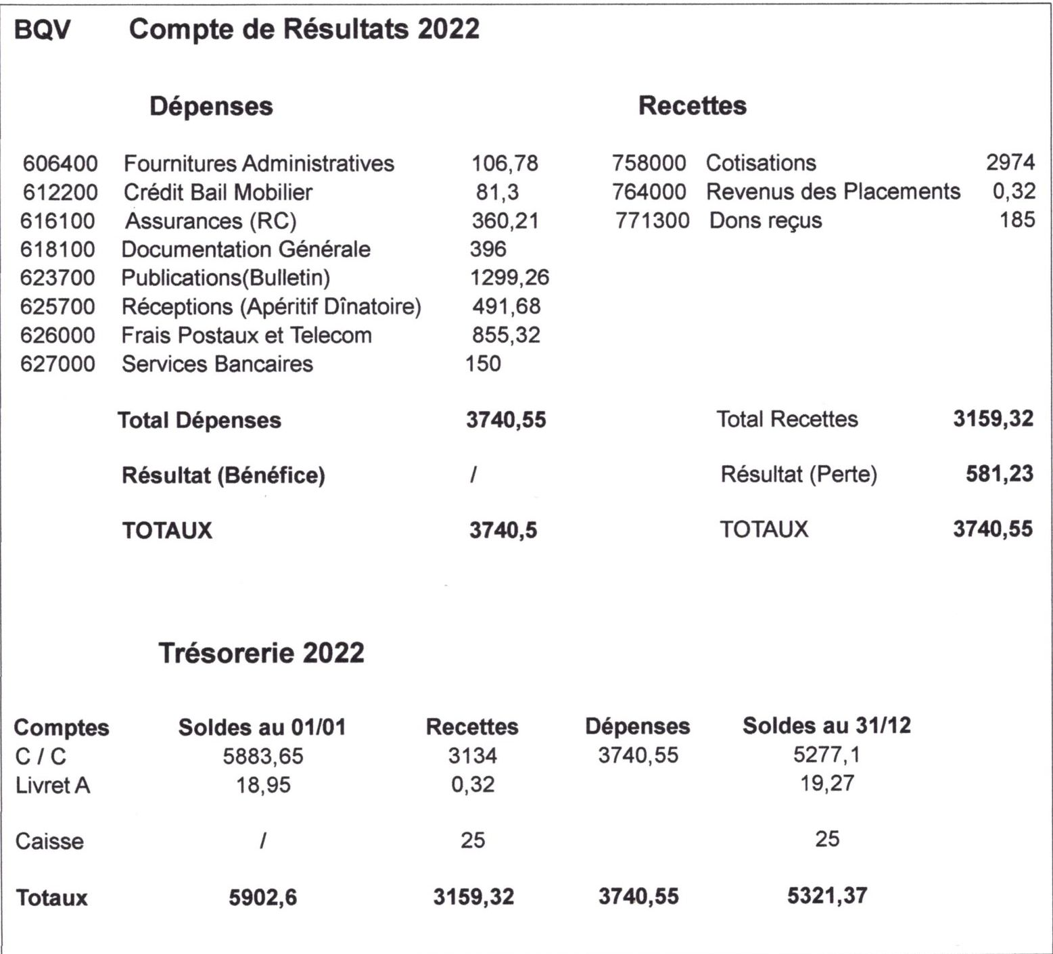En l’absence de monsieur Claude Hernandez trésorier, monsieur Le Mée lit le rapport financier.

* **Rapport de monsieur Yves le Mée contrôleur aux comptes, pour l’exercice 2022**

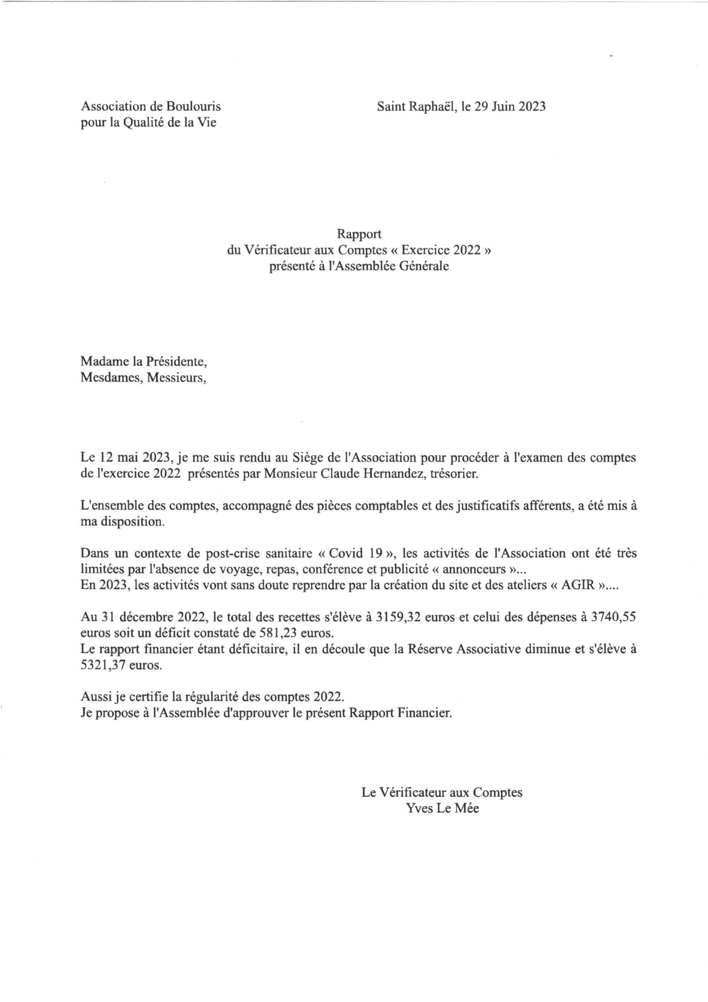

_____________________________________________________________________________

**Quitus est donné à monsieur Hernandez trésorier, par vote à l’unanimité.**

* **Cotisations 2024**



* Cotisation pour l’année civile *
* Pas de changement par rapport à 2023
* Cotisation par famille
* Base : 25 €
* Avec envoi bulletins par courrier : +5 € soit 30 €
* Problèmes avec les résidences à code d’accès :

Nous demandons aux personnes ayant un code d’accès de nous le faire savoir ou encore mieux de se faire envoyer le bulletin. Merci de votre compréhension.

**\*Attention :** les cotisations annuelles sont payables durant le 1er trimestre civil. Si la cotisation n’est pas réglée avant le CA du mois de mai qui entérine la liste des adhérents à jour, la personne ne peut plus voter à l’AG et se trouve radiée.

* **Renouvellement du conseil d’administraton**

Se présentent ou se représentent :

* Madame Marie-Françoise Bouchet
* Monsieur Jean-Louis Chabanas
* Madame Jacqueline Doukali
* Monsieur Patrick Fresnais
* Madame Bernadette Froissant
* Madame Anne-Marie Ginguenaud
* Monsieur Claude Hernandez
* Madame Monique Lesné
* Madame Danielle Mistral
* Madame Annie Pascal
* Monsieur Bernard Solari
* Madame Françoise Tetaz

Toutes ces personnes sont élues à l’unanimité des présents et représentés.

Rapport des commissions

* **Urbanisme Jean-Louis Chabanas**
* **Jusqu'en 2005 le Plan d'Occupation des Sols (POS) contenait une zone UCc indiquant :**
* ***La vocation de ce secteur à l'habitat individuel est confirmé, ainsi que sa vocation résidentielle.***
* ***La construction d'immeubles comportant plus de deux logements est interdite sur une même parcelle.***
* **PLU 2005**
* **Révision N° 1 (PLU 2012)**
* **Loi ALUR Mars 2014**
* **Modification N° 5**
* **Fin 2015 invalidation du PLU 2012 et de ses modifications**
* **Il a donc fallu repartir dans des discussions avec les Services de l'Urbanisme et le Commissaire-Enquêteur pour l'élaboration du PLU 2018 (celui qui est en vigueur actuellement),**
* **Le Projet d'Aménagement et de Développement Durables (PADD) a été revu mais le principal (pour nous) bien que remanié, reste :**
* ***Protéger les ambiances végétales et les caractéristiques pavillonnaires et arborées des quartiers de Boulouris , Antheor, Agay, Le Dramont, Le Trayas, et de Valescure d'une densification qui ne serait pas adaptée à leur territoire.***
* **Dans le règlement ont été introduites des clauses que nous avons défendues :**
  + **Hauteur maximale de 9m. dans le «village»,**
  + **Hauteur maximale de 7m. dans le «cœur pavillonnaire», limitation à 2 niveaux habitables.**
  + **Interdiction des «solarium», les toitures terrasses étant inaccessibles,**
  + **Surface minimum d'espaces verts portée à 50% (au lieu de 40%) qui doivent comporter un arbre pour 50 m2 (arbre de 20 cm. de diamètre à 1m. du sol)**
  + **Surface d'espaces libres minimum de 70% (demande de M. le Maire)**
  + **Les aires de stationnement extérieures doivent comporter un arbre pour 3 places.**
  + **Nombres de places de stationnement fixé à 2 par logement.**
  + **Interdiction de construire dans les zones inondables (sauf avec une expertise hydraulique)**
* **Le 21 avril 2021 le Conseil Municipal a lancé la procédure de prescription de la révision du PLU.**
* **Il est noté dans la délibération que *les citoyens se sont prononcés sur une volonté d'encadrer davantage encore le développement de l'urbanisation sur Saint-Raphaël et de préserver cette qualité de vie qui définit notre territoire.***
* **L'étude a réellement démarré en février 2023. La conception du PADD sera faite entre juin et décembre 2023. L'approbation finale est prévue en janvier 2025.**
* **Nous serons attentifs pendant tout ce long processus à ce que les avancées soient conservées et à ce que le PLU soit encore amélioré afin de vraiment préserver la Qualité de la Vie.**
* **Intervention de monsieur le Maire :**

Monsieur le Maire précise que bien sûr toutes les avancées du PLU 2018 seraient reprises dans le nouveau.

Il est plutôt pour une densification dans les zones déjà denses. Il n'ira pas contre des petits immeubles sur les grands terrains (2000 m2)

dans la zone pavillonnaires. Il s'attachera beaucoup plus à la conservation, voire à l'augmentation de la végétation dans les zones arborées.

* **Partenariat AGIR Bernard Solari**

Aide aux démarches administratives

Il s’agit de répondre à vos besoins d’aide informatique dans l’accès aux sites internet publics (impôts, sécurité sociale, caisses de retraite, mutuelles) et de vous aider à créer vos comptes ainsi que dans vos démarches administratives.

Il ne s’agit pas de travaux d’un écrivain public : on ne fera pas de lettre ou démarche à **votre place, mais on vous conseillera et vous aidera au mieux de nos compétences.**

**Ateliers informatiques**

**Nous voudrions créer des ateliers informatiques, gratuits, dans le cadre de l’ABQV, afin d’aider les Boulourissiens à mieux se servir de cette technologie.**

**Il s’agit d’aider les personnes à mieux utiliser les smartphones, tablettes et ordinateurs portables dans un usage courant, soit communiquer par tel, messages, mails, avec pièces jointes, textes et/ou photos, mais aussi aller sur des sites pour commander des biens ou des services (billets de trains ou d’avions, réservations d’hôtels, etc) ou encore créer ses comptes sur les sites officiels tels que impôts, sécurité sociale, caisse de retraite, mutuelle, etc. Chaque personne amène son propre matériel, afin de mieux l’utiliser et garder la trace des résultats obtenus pendant l’atelier.**

À titre de représentant de l'ABQV, j'ai participé ce mercredi 12 avril, de 9h à 12 h, à l'Esterel Aréna, au séminaire organisé par la ville de St Raphaël sur le thème " Ville Amie des Ainés".

Ce séminaire était animé par l'organisme Généracio, choisi par la ville pour l'accompagner dans cette démarche.

* **Refonte des statuts Bernard Solari**

Nous venons de voter en AGE cette refonte, nous n’allons pas en reparler ici, mais simplement merci d’avoir compris l’intérêt de cette démarche.

* **Communication Patrick Fresnais**
* Le site



* La fibre

Vous avez été nombreux à nous contacter au sujet de la fibre. Nous avons donc posé **la question suivante à Monsieur le Maire qui vous répondra lorsque nous aborderons les questions aux élus**:

* **Environnement Élodie Fresnais**
* Comme chaque année nous avons participé au Comité de Suivi de la Carrière des Grands Caous.
* Nous avons participé aussi à l’Enquête d’Utilité Publique et noté avec satisfaction l’intervention de monsieur le Maire pour stopper le projet concernant la plage d’Arène Grosse.
* **Sécurité/circulation**
* Nous sommes très heureux de voir que le réseau de bus s’est amélioré.
* Le Conseil de Quartier a demandé à ses membres de faire un état des lieux des points noirs au plan de sécurité routière et des travaux relatifs à la voirie, nous avons participé en regrettant cependant le délai de réponse trop court, ne nous permettant pas de réactualiser notre dossier.
* **Loisirs/culture Annie Pascal**

Dans cette commission nous avons « deux mémoires de Boulouris » :

* Notre historienne Josette Guérin qui ne peut être présente ce soir mais qui est toujours active au sein de l’association. Vous connaissez ses écrits, et vous savez peut-être moins qu’elle est incollable sur les Saint-Jean de Boulouris. En effet adolescente elle venait de Fréjus par le train des Pignes pour la Saint-Jean qui avant-guerre durait toute une semaine.
* Annie Pascal: Rosemonde baronne du Boulouris d’Avant. Annie est née à Boulouris et a grandi à la villa Ker Grillaud, résidence de vacances du baryton André Baugé. Elle est allée à l’école de Boulouris et a fait sa communion à l’église du Sacré cœur.

Cette année nous avons repris tout doucement nos activités:

* + Apéritif dînatoire
  + Repas annuel
  + Sortie à Barjols

Nous avons beaucoup de projets notamment pour des sorties d’une demi-journée, conférences, participer à nouveau activement à la vie du village etc.

Par contre, la reprise de petits ouvrages papier comme le bulletin annuel ne peut être faite qu’avec des bénévoles supplémentaires, en effet les idées ne nous manquent pas mais nous ne sommes pas en nombre suffisant pour nous lancer dans l’aventure.

Questions/débat avec les élus présents

* **Questions à monsieur le Maire**
* Le Plan Vélo

Tout d’abord nous sommes très heureux de voir l'avenue d'Austerlitz refaite avec une piste cyclable sur un côté.

Nous souhaiterions avoir un point sur ce qui concerne notre secteur :

* + Pouvez-vous faire un point du réalisé.
  + Et nous indiquer quelles seront les réalisations prochaines et leur programmation sur l'est de la ville.
* Aménagement de la Place Saint Jean

Pouvez-vous nous donner quelques précisions sur l’aménagement de la place St jean?

Monsieur le Maire s'est engagé à ce que aucun arbre ne soit abattu (sauf maladie) et à ce que les travaux n' aboutissent pas à une pénalisation des commerçants. Le bureau d'études sera désigné en septembre et tout le monde pourra donner son avis.

* La fibre

De nombreux adhérents de l’ABQV sont toujours privés de fibre optique sans plus de précision sur l’évolution de l’installation sur leur secteur.

Un planning de déploiement est indispensable avec des dates de mise en œuvre pour les différents secteurs, les problèmes rencontrés et les solutions proposées.

Pour certains l’installation de cette fibre est indispensable pour leur profession.

Les riverains de ces quartiers sont en attente depuis 2018 sans plus d’informations. Des zones se trouvent défavorisées sans raisons valables car les blocages techniques ne sont pas traités.

Monsieur le Maire nous conseille de rencontrer madame **Françoise MEYER.** Conseillère municipale. Déléguée au numérique informatique.

* **Questions à monsieur l’Adjoint de quartier**
* **Les posidonies Saint-Raphaël**

Selon la nouvelle réglementation les posidonies mortes ont pu être déplacées grâce à une barge qui a effectué près de 8 allers-retours par jour, très tôt le matin, afin de limiter les nuisances pour les raphaëlois. Le lieu d’immersion de la posidonie n’a pas été choisi au hasard. Des études précises de courantologie et de dispersion ont permis à la municipalité d’identifier les fonds les plus propices. C’est à près de 7 kilomètres des plages et par 500 mètres de profondeur que la précieuse posidonie, poumon de la méditerranée de son vivant, a été immergée. Lors de sa décomposition, elle contribuera à l’enrichissement de l’écosystème alentour.

* **Le panneau d’affichage numérique avec les informations de la mairie centrale**

Ce panneau devrait enfin arriver, mis provisoirement dans un endroit où il sera bien visible, en attendant d’avoir sa place définitive lors du réaménagement de la place Saint-Jean.

* **Haies en plastique (madame Marfisi)**

Les manquements aux règlements doivent-être signalés en mairie de Saint-Raphaël à l’Urbanisme.

* **La maison France services**

L’agglomération va louer à la ville les locaux de l’ancienne poste pour y ouvrir une maison **France Services** début 2024 (page 18).

**---------------------A 18h fin de l’AGO et pot de l’amitié**

**Rosemonde de Bellépine, baronne du Boulouris d’avant,**

**à madame de la Plumequigratte**

À Boulouris ce 11 septembre de l’an 2023,

Très chère Anaïs,

Oyez, oyez, ma bonne, la rumeur estivale s’éloigne !

Me voici tout imprégnée

Du style de mon aïeule (très) éloignée

Madame de Sévigné dont je visitai

Le palais cet été !!

Mes vers un peu simplets

Sont ici terminés

Et par la chaleur exténuée

Je n’ai guère de force de papoter

Mais je vais essayer !

Ceci pour vous dire que mon amour des vieilles pierres m’a conduit à Grignan chez les Grignan et les Sévigné et que ce fut un bonheur. Je redescend donc sur mes terres dans mon fief boulourissien ! Je vous narrerai ma visite de vive voix.

Ma chère comment vous portez-vous, comment avez-vous supporté ces journées surchauffées ? Je vous vois soupirer. Eh oui. La « belle saison » nous a en partie été volée !. car nos coins de Paradis sont en train de vaciller sous les poussées d’air chaud et celles des vacanciers arrivés en nombre comme chaque année. Pourtant tout avait bien démarré, au début du mois de juillet. Nos chers « médias-télé » -you-kaï-di-you-kaï-da- se réjouissaient, l’œil allumé et le sourire béat, de voir nos foules sentimentales commencer tout doucement à se teinter en doré arrivées sur nos plages. Et de souligner, bien sûr, que les « hôtelleries de plein air » et autres lieus de loisirs affichaient « complet », et de faire moult interview « micro-sable » de ces heureux bénéficiaires d’un bonheur éphémère mais bien réel. Et voilà, tout le monde comblé de la jouer « collé-serré » partout sur nos rivages enchantés.

Et les jours heureux se déroulent. Las, voici qu’insidieusement, s’installent des températures caniculaires. Alors là, ma bonne, nos médias informateurs, présentent des visages déconfits lors des grands-messes cathodiques. Sommés d’annoncer des records de chaleur ici et là, jamais égalés jusqu’à ce jour. Cadrés devant un fond d’écran hexagonal rouge flamboyant ou orangé, nous avons devant nous un « média-larme-à-l’ œil » anxiogène et alarmiste. Il est vrai qu’il a de quoi pleurer, très chère ! Allons-nous fondre comme nos glaciers ?

En attendant, vacanciers ou résidents, surchauffe ou pas, il faut bien se sustenter ! Alors là, c’est du sérieux ma bonne, et chaque fois que je m’extrais de mon château -euh pardon- de mon appartement, pour me ravitailler dans les grandes surfaces voisines, je suis toujours quelque peu éberluée par les comédies humaines qui s’y déroulent dans les travées bondées… Ah ! Le bonheur de devoir contourner le client arrêté devant le mur de « chips » (dame l’apéro en vacances, c’est sacré) le téléphone vissé à l’oreille : « dis les chips nature ou saveur barbecue ? », ou devant le mur de produits laitiers : « dis-moi, les yaourts ? par huit ou par douze ? brassés ou non ? aux fruits ? ah, comme d’habitude. D’accord. À tout à l’heure, chérie (ça c’est pour les jeunes couples…). Et j’en passe bien entendu…

Mais parmi ce défilé de jours cuisants il y a eut tout de même quelques accalmies si l’on peut dire ! Pour exemple, ma bonne, le dimanche de la Saint-Pierre, la fête votive de notre bonne ville de San Rafèu (dixit notre amie Nourade).

D’abord laissez-moi vous informer que notre Saint-Pierre a dû cette année être mis sur des roulettes pour se déplacer dans notre bonne ville. Eh oui. Il a vieilli et son grand âge le rapproche du fauteuil roulant. L’an prochain il assurera sans doute la procession en déambulateur. Il faut savoir aussi que les jeunes bras manquent pour faire les porteurs de notre brave Saint.

Ce jour-là, donc, notre vent fou, le Mistral nous fit profiter d’une température plus clémente. Le public fut au rendez-vous, car ces réunions traditionnelles rappelant que nous sommes en Provence, sont toujours les bienvenues dans nos cités.il fallait voir la procession colorée poussée ou retenue par le vent, les bannières, les jupes longues, les chapeaux, les aubes et autres soutanes, chahutées par des tourbillons ininterrompus. Sans compter nos bateaux porteurs des gerbes à jeter à la mer pour honorer nos pêcheurs, empêchés d’accoster au Lion de mer, et nos « pointus » nos jolies barques colorées de pêcheurs qui n’ont pas pu sortir du port. Sortir aurait été possible, mais revenir pas sûr à cause du Mistral

Je peux vous parler au passage de l’apéro gratuit offert cette année, uns « sardinade ». Eh bien, les années passées la foule affamée et enthousiaste se ruait sur les carottes trempées dans l’ « anchoïade », et cette année, la même foule se battait pour saisir une sardine !!

Et le soir, très chère, la retraite aux flambeaux sans flambeaux mais joyeuse, au son des galoubets et des tambourins ramena Saint-Pierre à San Rafèu.

Et donc toute la journée nous prîmes l’air ma bonne !

Pendant que je rédige ma missive, une pluie salvatrice humecte un peu nos jardins. Un peu KO nous allons redresser la tête comme la végétation en souffrance. Nous y croyons. Et en route pour d’autres aventures très chère.

Dans un autre courrier vous aurez un vrai bilan de fin de saison après cet été bien particulier.

Je lève un petit verre de vin de nèfle à votre santé.

Votre dévouée Rosemonde.

**NOUVEAUTÉ !**

**ATELIERS NUMÉRIQUES**

Comme annoncé depuis un an, notre projet de créer des ateliers informatiques se concrétise avec cette rentrée de nos activités.

**Objectif :**

Assistance aux personnes ayant des difficultés dans l’utilisation de leurs équipements (téléphone intelligent, tablette, micro-ordinateur) et dans l’utilisation des services dématérialisés (administration fiscale, services sociaux, trains ou bus, etc …)

**Moyens :**

La salle de l’ABQV, au premier étage, au fond du couloir, au-dessus de la Poste, entrée par la place Saint Jean de Boulouris.

Les participants apportent leur équipement sur lequel seront réalisés les apprentissages. Les membres bénévoles compétents de l’ABQV assurent l’assistance.

**Agenda :**

Tous les vendredis matin, de 10 h à 12 h, à compter du vendredi 22 Septembre prochain.

**Renseignements et inscriptions :**

Auprès de :

**Bernard SOLARI** au **06 33 98 25 08**

Et / ou :

**Marc TAVIAUX** au **06 37 27 69 90**



**AGIR** met en place à l’**ABQV** une **aide administrative**, qui sera dispensée par une adhérente bénévole, ancienne notaire retraitée, **les lundis après-midi**, **à partir de 14h30**, **sur rendez-vous pris avant le vendredi midi auprès de Bernard SOLARI au 0633982508**. La première permanence aura lieu le **1er lundi d’octobre** **pour 3 rendez-vous possibles**. Pour les mois suivants, les **demi-journées auront lieu les 1er et 2ème lundi de chaque mois**, suivant le même principe, de 3 rendez-vous de ¾ d’heure chacun.

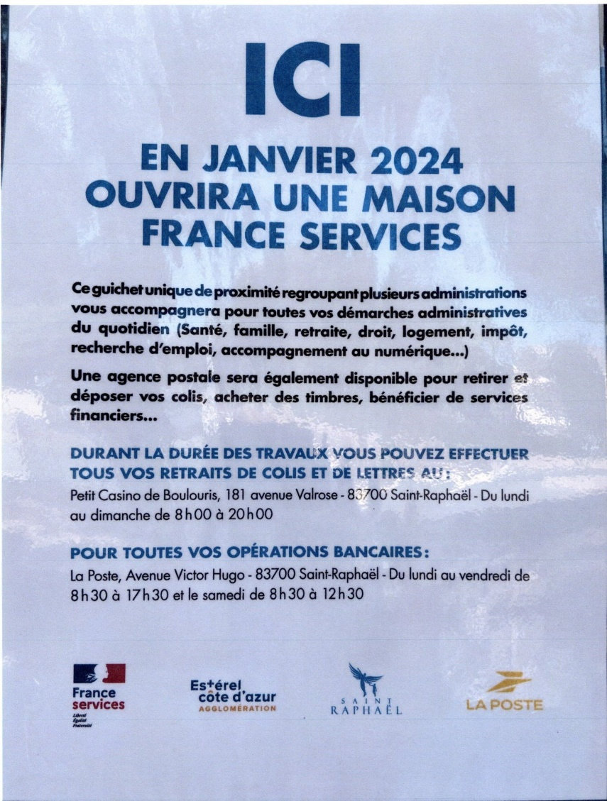

* **La poste** :

C’est une question de patience :

Une agence postale rouvrira dans la maison France Services en janvier 2024

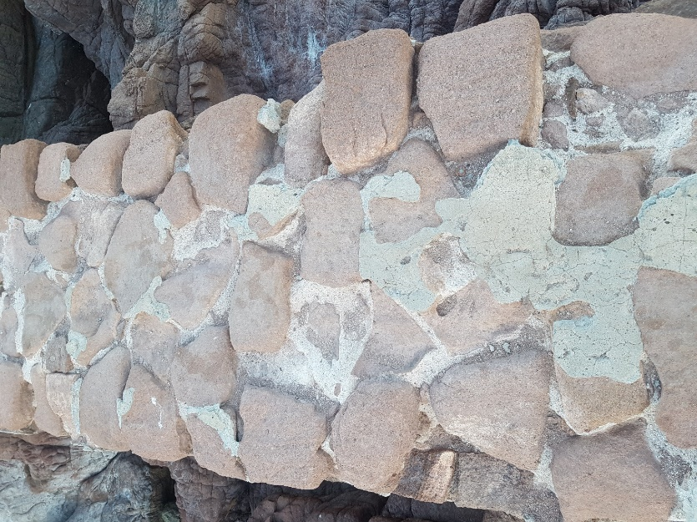

* **Port Martin** :

Une intervention a été constatée : un m2 environ de béton pour remettre en conformité la digue basse existante délimitant la petite plage.

Par contre , aucune remise en état n’a pu être constatée au niveau de l’escalier et de la digue haute en surplomb. Le danger s’aggrave et un accident peut se produire à tout moment, des pierres sont descellées, les joints dégradés.

Il est **URGENT** que les responsables interviennent **TRÈS RAPIDEMENT**.

.

* Espace public entre les plages privées de la Tortù et de l’Épuisette : :

L’accès à cette plage se fait de deux façons : d’un escalier et d’un éboulis en très mauvais état. Le fait est signalé chaque année depuis longtemps.

Cet espace public qui devrait être entretenu et nettoyé par les services municipaux ne l’est toujours pas

**Fermé pour travaux cet hiver, l’accès à cette plage de Saint-Raphaël est rouvert au public mais uniquement en journée**

Un temps fermé pour cause de travaux, le petit chemin privé qui mène directement à la bande de sable est à nouveau accessible. Il est simplement fermé tard le soir pour éviter les incivilités.

Article réservé aux abonnés

**J. T.** Publié le 10/07/2023 à 15:00, mis à jour le 10/07/2023 à 10:48

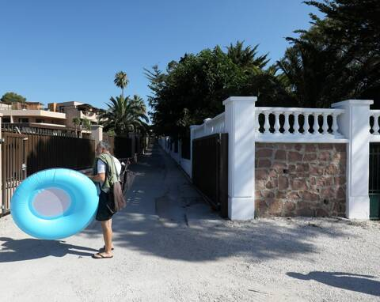

* **Forums des Associations à Saint-Raphaël et Boulouris**

À Saint-Raphaël nous étions très bien placés sur le jardin Bonaparte à côté de la statue de l’archange Raphaël et de Tobi, et à Boulouris sur l’esplanade Saint-Jean.

Nous avons eu le plaisir de parler avec de nombreuses personnes et nous espérons que celles-ci nous rejoindrons rapidement.

E:\Program Files\Microsoft Office\MEDIA\CAGCAT10\j0299125.wmf

Pratique

**Nous joindre ?:** 04 94 83 23 72 **07 45 10 44 26**

**Nous écrire ? :**  **Bureau municipal de Boulouris 83700 Saint-Raphaël**

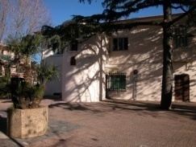 ou par courriel abqv@orange.fr

**Tous les Lundis de 10h à 12h**

Salle au 1er étage au-dessus de la poste

* Un administrateur peut vous renseigner, vous conseiller
* Vous pouvez consulter des documents relatifs aux jardins, à l’environnement, à l’urbanisme …..

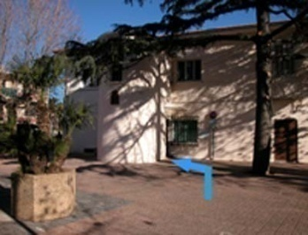

**Nous comptons sur votre apport :**

Avis, suggestions, documents, …, tout ce qui peut nous aider à atteindre nos objectifs communs.

Nous vous attendons …

**Rappel :**

L’ assemblée générale du 9 Juillet 2022 a maintenu la cotisation annuelle (année calendaire) à 25€ par famille. Une majoration de 5€ est appliquée pour les personnes qui ont demandé de recevoir le bulletin par la poste.

Règlement par chèque ou virement (de préférence) ou en espèces

**Règlement par virement : n’oubliez pas de remplir votre feuille de cotisation**

Précisez votre nom et l’objet du virement (cotisation 20xx)

IBAN FR76 3000 3019 1900 0372 7500 162

**Les encombrants :**

**Renseignements : Mairie 0494197140-Pizzorno 0498118340-Déchetterie 0494405920**

**Les Vendredis 15 septembre, 13 octobre, 17 novembre, 15 décembre :   
Quartier Estérel Plage - Logis de l'Aspé - Péguière - Boulouris.**

Délimité à l'ouest par le boulevard du Maréchal Juin, l'avenue de Villepey, l'avenue Terres Gastes et le boulevard de l'Aspé. Délimité au nord par le rond-point des Collines, le boulevard Baudino à l'intersection du boulevard du Cerceron. Délimité à l'Est par le boulevard de l'Aspé, l'avenue Lagrange, la rue R.Blanchard, l'avenue du Grand Défends et le CREPS de Boulouris. Délimité au sud par tout le long de la SNCF, la plage de la Pescade, la mer et la plage de la Péguière

.**Les Samedis 16 septembre, 14 octobre, 18 novembre, 16 décembre / les Lundis 18 septembre, 16 octobre, 20 novembre, 18 décembre :   
Quartier Aiguebonne - le Dramont le samedi - Agay - Anthéor - Le Trayas le lundi.**(tout l'est de la commune à partir du boulevard de la Mer à Boulouris)  
Délimité à l'ouest par la plage de la Pescade, la route des Carrières, le Dramont, Agay, l'avenue du Gratadis (jusqu'au Grenouillet) et Anthéor. Délimité au nord par les Roches Rouges et la route des Calanques. Délimité à l'Est par la route des Calanques. Délimité au sud par la mer

.Il est demandé aux personnes désirant être débarrassées des objets encombrants (monstres) de bien vouloir faciliter le ramassage en les déposant entre **la veille du ramassage à partir de 18 heures et le jour du ramassage jusqu'à 6h00\*\*** en fonction de la localisation de leur domicile. Les objets encombrants seront déposés en ordre, en bordure de la chaussée.

Sont autorisés : appareils électroménagers, sommiers, matelas, vélos, mobilier, canapés, fauteuils, …

Sont interdits : les pneus, batteries, végétaux, produits toxiques, produits liquides, produits issus de travaux, matériaux de construction

**\*\*Vous pouvez être verbalisés si vous sortez vos encombrants en dehors de cette plage horaire**

**Marchés**: **Esplanade Saint-Jean** le lundi matin**, et le mercredi matin de début juillet, jusqu’à fin août**